**פרויקט WEB חלק א'- קבוצה 20**

**1. הסבר כללי**

בשנה האחרונה במדינת ישראל עקב מלחמת חרבות ברזל, התווספו המון אנשים אשר סובלים מחרדות, פוסט טראומה ובעיות נפשיות אחרות. במצב זה חשוב להנגיש את שירותי הבריאות הנפשית שחשובה לא פחות מהבריאות הפיזית. לכן, האפליקציה שבחרנו לבנות היא אפליקציה אשר תנגיש את תחום הטיפולים הנפשיים במדינת ישראל בשם "Happy Soul", בה כל משתמש יוכל לנווט ולמצוא לעצמו טיפולים נפשיים המותאמים לצרכיו, או לפרסם שירות שהוא מציע. משתמש שירצה לחפש שירות מסוים, יוכל לעשות זאת בעזרת פילטרים של תחום, מיקום בארץ, מגדר המטפל, שפה, שיתופי פעולה וכדומה. כאשר המשתמש יהיה מעוניין בשירות מסוים, הוא יוכל לשלוח פנייה לספק השירות.

**2. דרישות UX**

**א.** המשתמשים של האתר הם אזרחי מדינת ישראל אשר גילם הינו מעל 18, המעוניינים לקבל טיפול נפשי עבורם או עבור אחד מילדיהם (אם קיימים כאלו, מתחת לגיל 18), או מטפלים אשר מעוניינים להציע את שירותם. מטפלים יכולים לשמש גם כמטופלים באתר.

**ב.** האפליקציה נועדה למלא את הצורך בקישור בין אנשים המעוניינים בטיפול מסוים לבין המטפלים העוסקים באותו השירות. לאנשים קשה לקבל את העובדה שהם זקוקים לטיפול נפשי, ובפרט שטיפולים אלו לא מספיק מונגשים ודורשים הרבה מאמץ כדי למצוא את הטיפול המתאים. לכן, כאשר שירות זה יהיה מספיק מונגש ופשוט לשימוש אנו מאמינות כי יותר אנשים הזקוקים לטיפול ייכנסו ויעזרו לעצמם לרפא את הנפש שלהם.

**ג.** האפליקציה תאפשר למשתמש לצפות בכל סוגי הטיפולים הנפשיים הניתנים במדינת ישראל, ולבחור לעצמם את הטיפול האולטימטיבי עבורם תוך התאמה לצרכים וההעדפות האישיות של המשתמש. לפתוח עמוד אישי בו יוכלו להעלות את סוגי הטיפולים שהם מציעים, מיקום ופירוט כללי.

**ד.** התהליך שמאפשר את השירות מתחלק לשני סוגי משתמשים-  
משתמש- מטופל: כניסה לאתר -> הרשמה לאתר -> חיפוש (ניתן בעזרת פילטרים שמדייקים את החיפוש) -> הצגת מטפלים תואמים לחיפוש -> צפייה בפרופיל המטפל הנבחר -> יצירת קשר עם המטפל באופן עצמאי (או עם מזכירות הקליניקה).

משתמש- מטפל: כניסה לאתר -> הרשמה לאתר -> מילוי פרטים אישיים רלוונטיים -> פרסום סוג השירות המוצע.

*לא ניתן לצפות בפרטי האתר ללא הרשמה.

**ה.** התכנים הנדרשים על מנת לספק שירות הם: פרטים אישיים לצורך התחברות לאתר, סוג הטיפול (פסיכולוגיה, פסיכותרפיה, טיפול רגשי, מיינדפולנס, טיפול באמצעות מוזיקה/בעלי חיים וכדומה), מיקום בארץ, מגדר המטפל, פרטי התקשרות.

**ו.** טבלאות הנתונים-   
- טבלת משתמשים: **אימייל**, שם פרטי, שם משפחה, סיסמה, עיר, מספר פלאפון.

- טבלת מטפלים: **אימייל**, שם פרטי, שם משפחה, סיסמה, עיר, פרטי התקשרות, שיתופי פעולה, התמחות, מגדר.

- טבלת מטופלים: **אימייל**, שם פרטי, שם משפחה, סיסמה, עיר, מספר פלאפון, זכאות להטבות.

- טבלת טיפולים: **אימייל המטופל, אימייל המטפל, מספר סידורי**, סוג טיפול, תאריך, שעה, מיקום.

ERD:

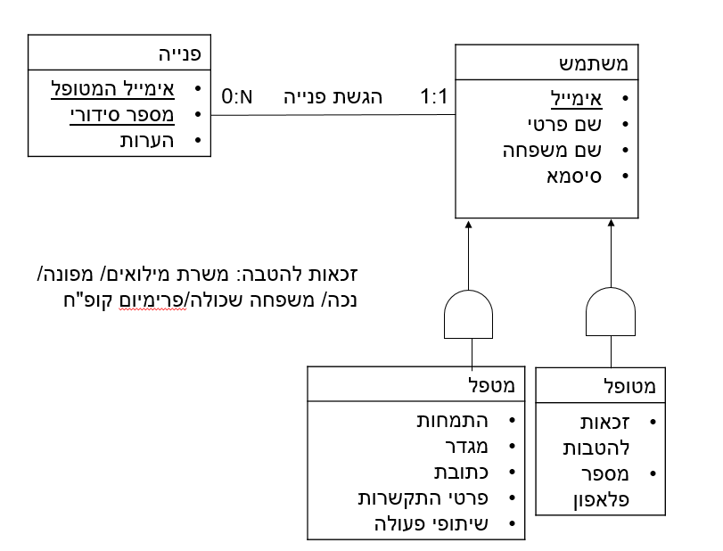

**3. ספציפיקציות UI**

א. הרושם שהאפליקציה מבקשת להשאיר על המשתמשים בה:

אמפתיה- כיוון שמדובר בתקופה רגישה ובמשתמשים שהנפש שלהם כרגע עדינה, חשוב שהאפליקציה תהיה מקום בטוח ומקבל עבורם, המציע מגוון רחב מאוד של טיפולים.  
אמינות- האפליקציה צריכה להקרין מקצועיות ואמינות, חשוב שהיא תציג מידע ברור ומקיף על השירותים המוצעים, כגון צוות המומחים, הכשרתם וניסיון.  
נגישות- האפליקציה צריכה להיות זמינה לכל אדם הזקוק לה, ללא קשר למיקום, מעמד סוציו-אקונומי או רקע. בנוסף, ממשק המשתמש צריך להיות פשוט וקל לשימוש, גם עבור אנשים שאינם בקיאים בטכנולוגיה.

ב. האמצעים הגרפיים שנשתמש בהם-

העיצוב ברובו מעוצב בצבעים בהירים המשדרים רוגע ותקווה.  
צבעים: ורוד, כתום , שחור, לבן.  
פונטים: DM Sans. (עשוי להשתנות במהלך עיצוב הפרויקט)  
דימויים גרפים: נשתמש בתמונות נבחרות ומרגיעות הקשורות לחופש, ואייקונים שניתן לראות ברוב האתרים (חיפוש וכו').

**4. Wireframes  
  
1. מסך הבית-** מסך הכניסה של האפליקציה מציג את החזון והרעיון המרכזי שהאפליקציה מציעה למשתמשים. במידה והמשתמש ילחץ על כפתור "SIGN IN" הוא יועבר למסך ההתחברות לחשבון.

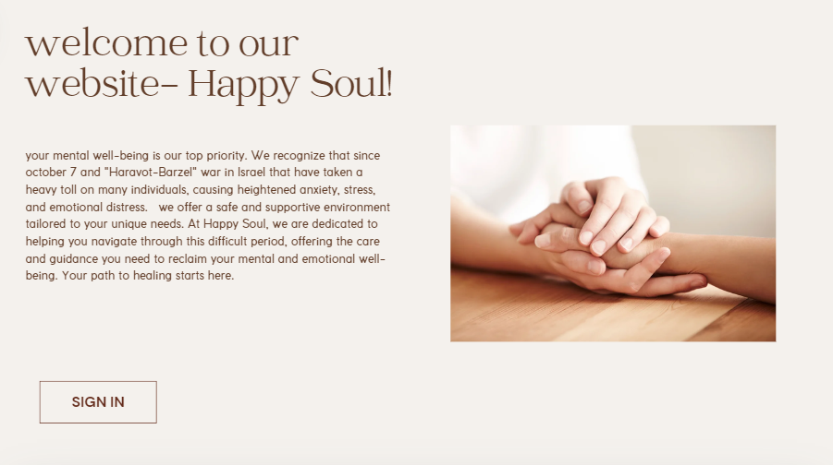

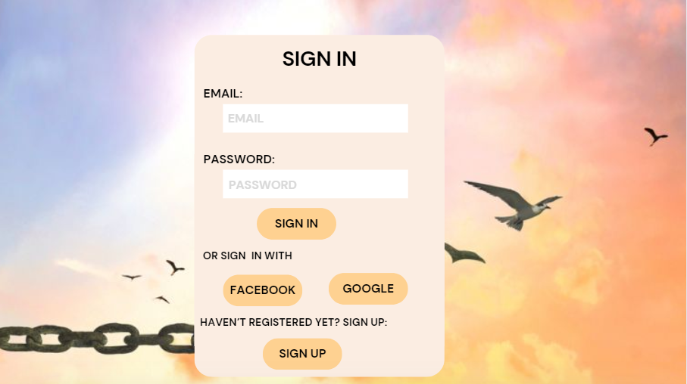**2. מסך התחברות-** ההתחברות היא באמצעות הדואר האלקטרוני ותינתן אפשרות גישה להתחברות דרך המייל של גוגל ודרך הפייסבוק. לחיצה על כפתור "SIGN UP" תוביל למסך יצירת חשבון.

**3. מסך יצירת חשבון-** המשתמש ימלא את השדות המוצגים ולאחר מכן ילחץ על יצירת חשבון.

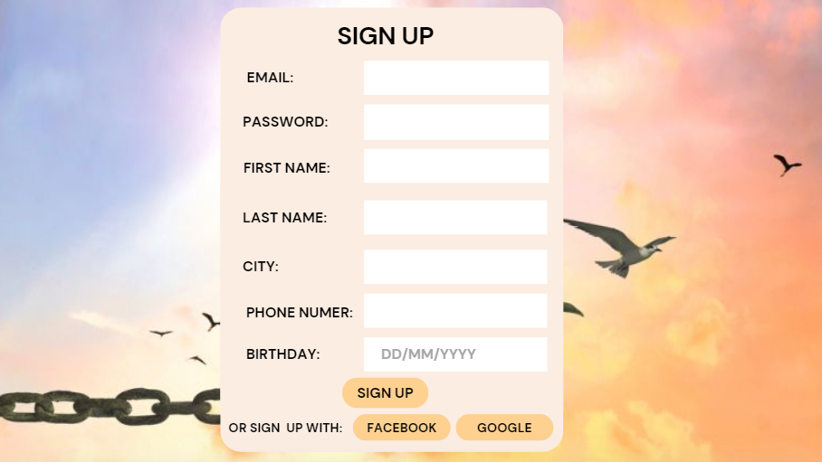

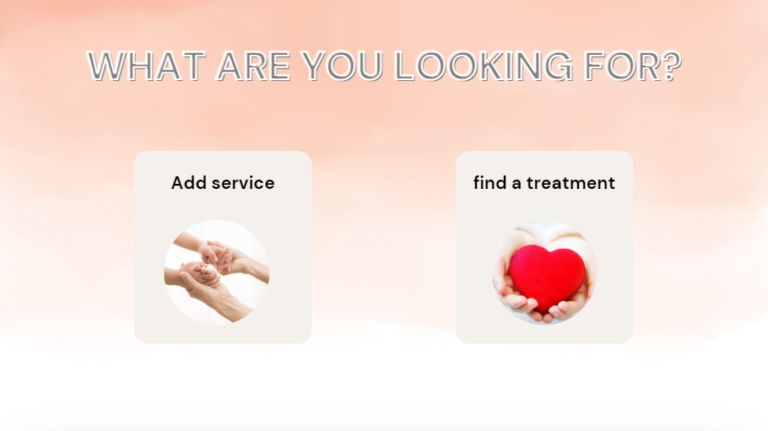**4. מסך ניווט-** מסך אשר ינווט בין הפונקציות הנתונות למטפלים ולמטופלים.

**5. מסך חיפוש** - המשתמש יוכל לחפש שירות מתאים לצרכיו והעדופתיו האישיות

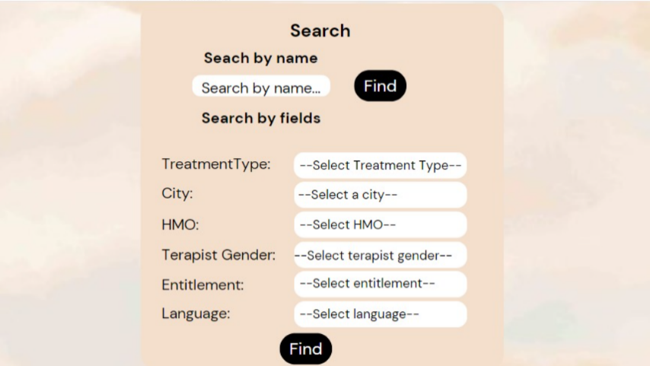

**6. מסך תוצאות**- המשתמש יוכל לצפות בכל הטיפולים הרלוונטיים לשדות שהזין במסך החיפוש.

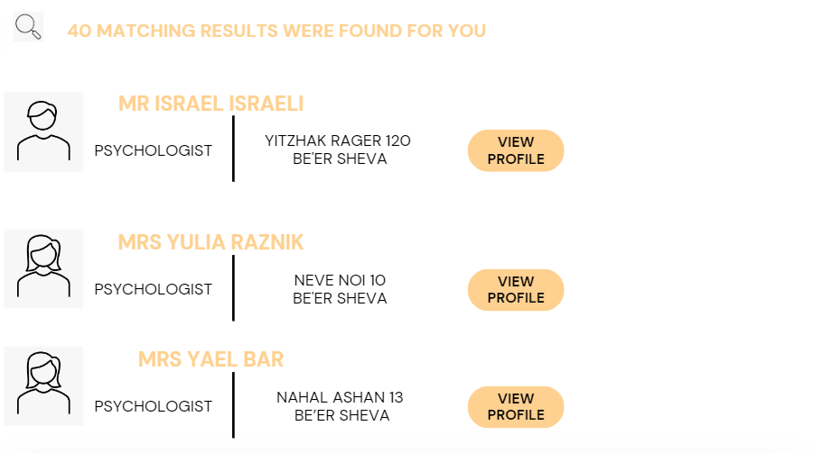

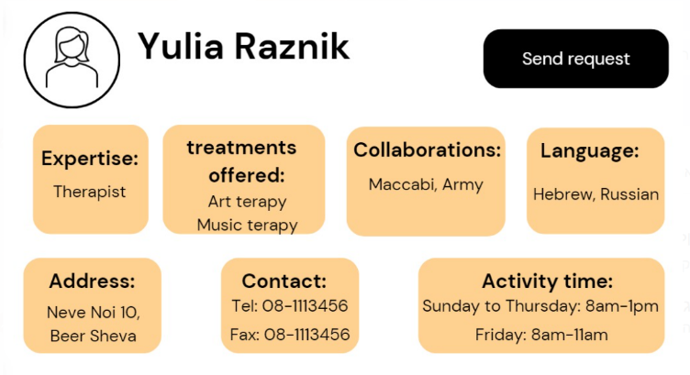**7. מסך פרופיל-** המשתמש יוכל לצפות בפרופיל המטפל ואשר כולל את הפרטים האישיים שלו.

**8. מסך הוספת שירות-** המשתמש יוכל להוסיף שירות לאפליקציה תוך מילוי הפרטים הרלוונטיים.

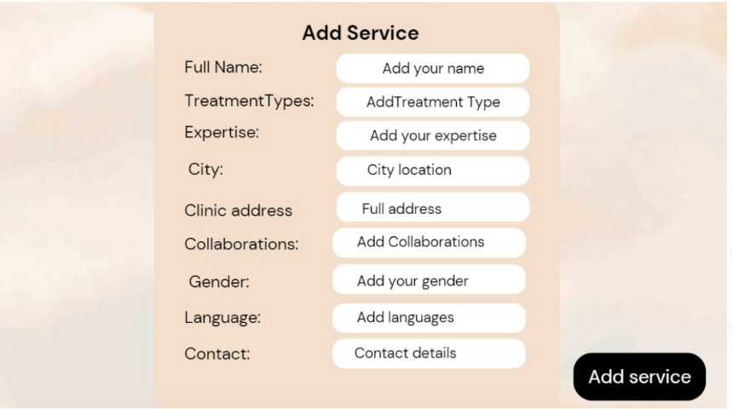

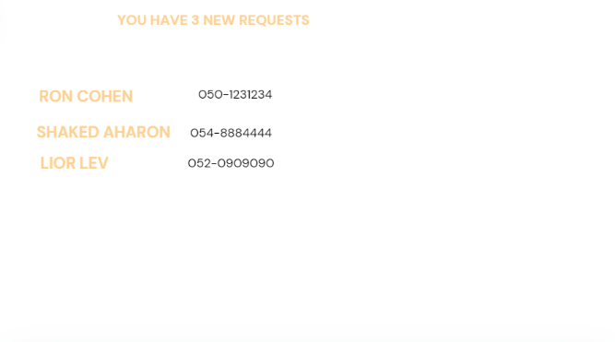**9. מסך בקשות-** המשתמש יוכל לצפות בכל המטופלים אשר הגישו בקשה לטיפול אצלו בקליניקה.